SitaVent Grundplatte, DN 100 Elevate UltraPly grau, -Manschette

Sita Bauelemente

Eigenschaften

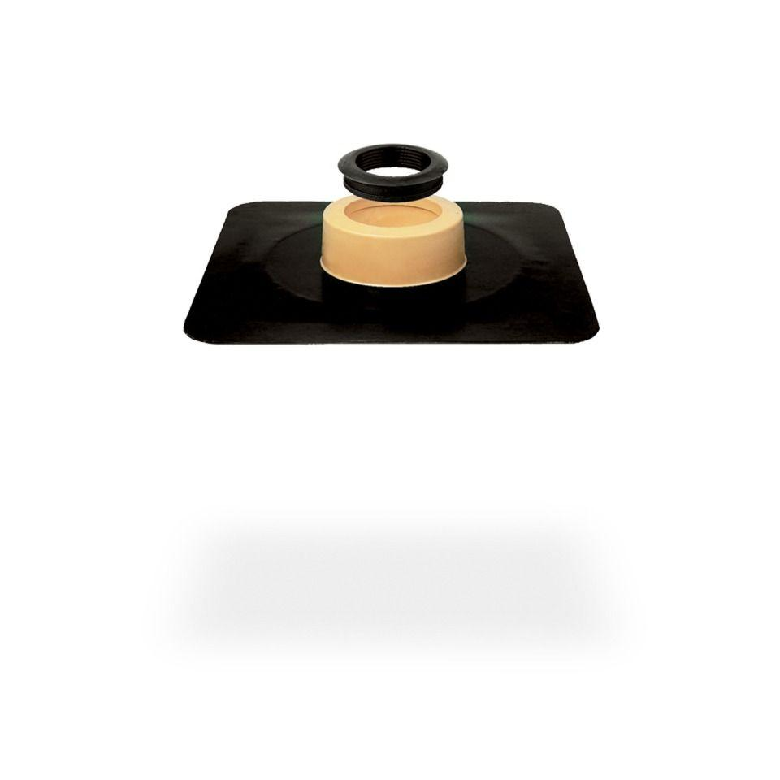

GTIN:

4027563708408

HAN:

175442

Farbton

schwarz

Produkt

Grundplatte

Werkstoff

Polyurethan (PUR)

Brandverhalten

B2, E

Nennweite DN

100,00